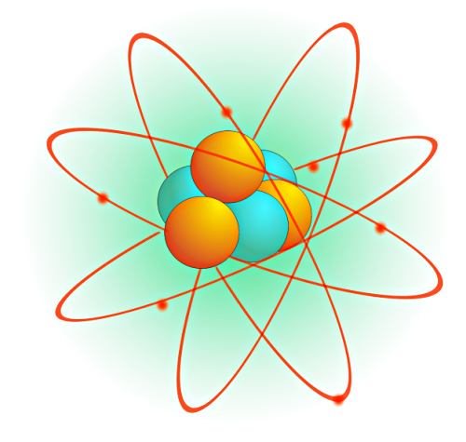
BİLEŞİK FORMÜLLERİ ve ATOM SAYISI

ETKİNLİK: Verilen örneğe gör verilen bileşik için bırakılan boşlukları doldurunuz.

Bileşiğin Formülü | İçerdiği Elementler | İYON |  |  |  |  |  | Formüldeki toplam atom sayısı
Bileşiğin Formülü | İçerdiği Elementler | KATYON |  |  | ANYON |  |  | Formüldeki toplam atom sayısı
Fe(ClO₃)₃ | Demir (Fe)  Klor (Cl)  Oksijen (O) | Fe⁺³ |  |  | ClO₃⁻¹ | ClO₃⁻¹ | ClO₃⁻¹ | 13
Fe(ClO₃)₃ | Demir (Fe)  Klor (Cl)  Oksijen (O) | Fe :1 |  |  | Cl :1  O: 3 | Cl :1  O: 3 | Cl :1  O: 3 | 13
Fe(ClO₃)₃ | Demir (Fe)  Klor (Cl)  Oksijen (O) | Toplam: 1 tane |  |  | Toplam: 12 tane |  |  | 13
(NH₄)₃PO₄

KİMYASAL DEĞİŞİMLER
- Maddenin kimliğini değiştirmeyen olaylara ……………………… değişim denir.
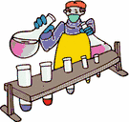
- Maddenin iç yapısında meydana gelen ve kimlik özelliklerinin değişmesine neden olaylara …………………… değişim denir.

ETKİNLİK: Verilen olayları fiziksel/kimyasal değişim olduğunu altındaki boşluklara
yazınız. Nedenini belirtiniz.
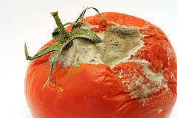



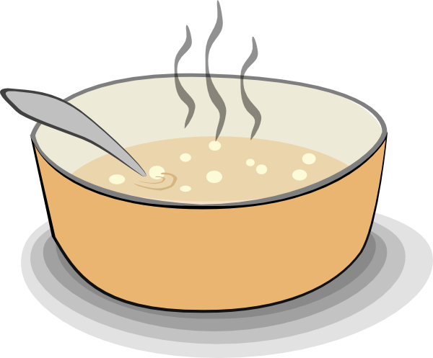
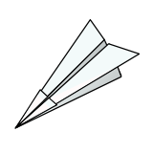
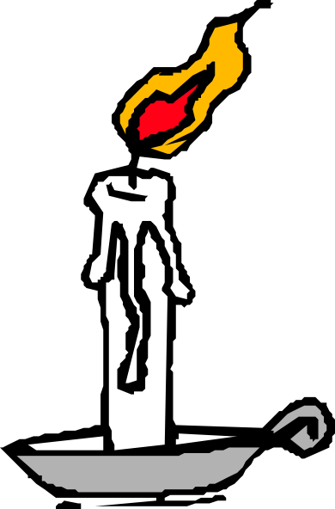
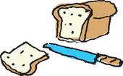
Karın erimesi
Domatesin çürümesi
Domatesin dilimlenmesi
Yağmurun yağması
Çorbanın pişmesi
Kağıttan uçak yapılması
Mumun yanması
Ekmeğin dilimlenmesi

KİMYASAL TEPKİMELER

- Kimyasal tepkime; maddelerin belirli oranlarda bir araya gelerek yeni maddelere dönüşmesidir. Kimyasal tepkimeye giren maddeler, fiziksel ve kimyasal özellikleri farklı ürünler oluşturmak üzere yeniden düzenlenirler.
- Kimyasal tepkimelerde, tepkimeye giren atomların arasındaki bağlar kopar ve yeni bağlar oluşur.
- Elementler sembolle, bileşikler formülle gösterilirken; kimyasal tepkimeler kimyasal denklemlerle gösterilir.
- Kimyasal tepkimeye giren maddeler kimyasal denklemin sol tarafına yazılır ve girenler olarak adlandırılır.
- Kimyasal tepkime sonucu oluşan maddeler ürün olarak adlandırılır ve kimyasal denklemin sağ tarafına yazılır.
- Kimyasal tepkimeye birden fazla madde girdiyse giren maddelerin aralarına (+) işareti konur. Aynı durum ürünler için de söz konusudur. Tepkime sonunda birden fazla ürün oluştuysa aralarına (+) işareti konur.
- ( ) işareti ise tepkimeye giren maddelerin hangi ürünleri oluşturduğunu göstermek için kullanılır.

- ETKİNLİK: Aşağıda verilen kimyasal denklemlerde tepkimeye giren maddelerle, tepkime sonunda oluşan ürünleri yazalım.

Kimyasal Denklemler | Tepkimeye Girenler | Tepkimeden Çıkanlar (ÜRÜNLER)
H₂ + Cl₂ 2HCl
C₆H₁₂O₆ + 6O₂ 6CO₂ + 6H₂O

2BaO₂ 2BaO + O₂

Mg + ZnO MgO + Zn

